
TURISTIČKA ZAJEDNICA OPĆINE BRELA
Trg Alojzija Stepinca bb
HR-21322 Brela - CROATIA
Tel: ++385/0/21 618-455/ Tel/Fax: ++385/0/21 618-337
E-mail: info@brela.hr / http://www.brela.hr
Brela, 09. travnja 2020. godine
Zbog novonastalih izvanrednih okolnosti vezanih uz pandemiju COVID-19, Turističko vijeće Turističke zajednice općine Brela (u daljnjem tekstu: TZO Brela) na svojoj VIII sjednici održanoj dana 09. travnja 2020. godine donosi
ODLUKU o poništenju Javnog poziva za dodjelu potpore manifestacijama 2020.
(l) Poništava se Javni poziv za dodjelu potpore manifestacijama 2020. koji je usvojen i raspisan na VI sjednici Turističkog vijeća TZO Brela u okviru II točke dnevnog reda.
(2) Odluka o poništenju Javnog poziva donesena je u okviru III točke dnevnog reda.
Obrazloženje
Dana I l. ožujka 2020. donesena je odluka o proglašenju epidemije bolesti COVID-19 na području Republike Hrvatske, odluka je popraćena nizom restrikcijskih mjera te preporuka. Prognoze za turističku sezonu su negativne, procjene MINT-a koje u ovom trenutku imamo su pad od 60-75%, procjena naših prihoda u ovom trenutku je oko % planiranih prihoda prema Programu rada i financijskom planu za 2020. i sl. Vlada je u ovom trenutku, između ostalog, radi pomoći dionicima u turističkom sektoru, donijela odluku o smanjenju iznosa paušalne turističke pristojbe i ukidanje plaćanja pristojbe za pomoćne krevete, odluke o odgodi plaćanja poreza (3 mj. + 3 mj.), odluku o mogućnosti smanjenja visine i rokova plaćanja turističke pristojbe i dr.
Opisana situacija ozbiljno ugrožava likvidnost TZ-a, utječe direktno na prihode TZ i realizaciju aktivnosti i donesenog plana. Zbog svega navedenog TZO Brela neće biti u mogućnosti provesti Javni poziv iz točke l. ove Odluke te isti poništava u okviru iste točke ove Odluke.

U Brelima, dana 09.04.2020.g.
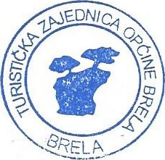 Predsjednik 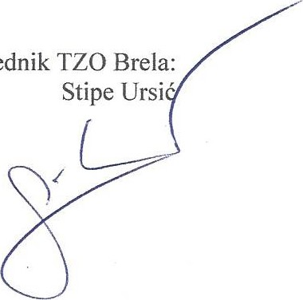TZO Brela:

